2014 / 2015

projekt:
Začutimo drugačnost

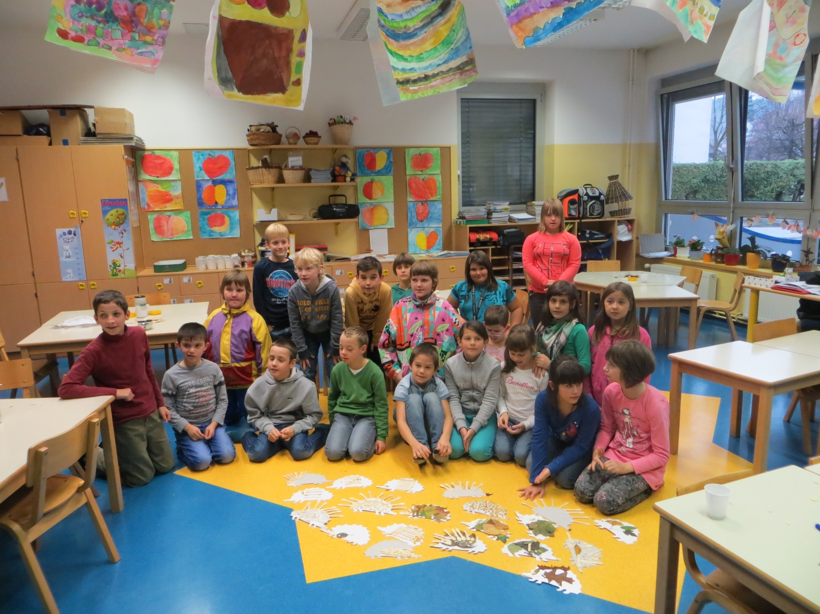

1. IZHODIŠČE:
Učiteljice Simona Podobnik, Marjeta Kavčič, Lidija Hafner, Marjetka Benedik, Li An Kozmelj in Andreja Hafner vemo, da sta medsebojno spoštovanje in sodelovanje pogoj za uspešno delo. Ko učitelji in učenci naletijo na drugačnost, se pokaže, kakšna je naša spretnost, sprejeti jo. Odločile smo se, da bomo z učenci 1. , 3. In 4. razreda nadaljevale s projektom, s katerim bomo z učenci načrtno vzgajale čut za soljudi in za potrebe drugih, drugačnih. Navajale jih bomo na strpnost drug do drugega ter na medsebojno spodbujanje in skupno iskanje rešitev. V okviru projekta se bomo povezovale in sodelovale s Centrom slepih, slabovidnih ter starostnikov, Varstveno delovnim centrom, Društvom upokojencev Škofja Loka, OŠ Jela Janežiča. POŠ Ledine, slepo gospo Ančko ter invalidom Metodom. Za učence bomo naredile osebne mape, pri njih iskale močna in šibka področja. Večkrat jim bomo dale povratno informacijo, več bomo delale na čustvih in spremljale ter evalvirale napredek v okviru raziskovalnega vprašanja in cilja projekta Začutimo drugačnost.

Cilj naloge:

RAZISKOVALNO VPRAŠANJE:
Kako učence pripraviti in naučiti sprejemati in prepoznavati drugačnost? Kako se bodo učenci, ki so pokazali svoja močna področja znašli v novi, drugi skupini, kako jih bodo vrstniki sprejeli, kako spremljati razvoj močnih in šibkih področij učencev, ki preidejo v novo skupino?

CILJ INOVACIJSKEGA PROJEKTA:
Učenci sprejemajo in prepoznavajo drugačnost in individualnost.

2. NAČRTOVANJE AKTIVNOSTI V LETU 2014/15:

KAKO UČENCE PRIPRAVITI IN NAUČITI SPREJEMATI IN PREPOZNAVATI DRUGAČNOST?

POTEK DELA:
Z dodatnimi dejavnostmi, ki niso v celoti vezane na šolsko delo, bomo spodbujale razvoj učenca kot čutečega, zadovoljnega, razmišljujočega in veselega človeka.
Pripravile bomo enkratne dejavnosti, z možnostjo ponovnega sodelovanja.

- IZVEDENA DEJAVNOST

(18. 11. 2014)

NAČRTOVANJE DEJAVNOSTI:

Na OŠ Škofja Loka- Mesto so učenci, ki pridno primejo za delo in pomagajo hišnikoma. Grabili so listje, zbirali želode za živali in pometali dvorišče na šolskem igrišču na Novem svetu. Tudi zaplesali in zarajali so od veselja. To se je dogajalo v že v lanskem šolskem letu, v četrtek, 7. 11. 2013. Učencem naše šole so pomagali tudi učenci iz OŠ Jela Janežiča. Skupaj so poskrbeli za koristno delo, med seboj so se tudi spoznali. Sklenili smo, da se ponovno srečamo v podobni dejavnosti v naslednjem šolskem letu.
To se je tudi zgodilo.
Na OŠ jela Janežiča smo poslale vabilo.

VABILO

Pozdravljene,

za torek, 18. 11. 2014 velja, da se ponovno srečamo. V vsakem vremenu. Učenci naj imajo s sabo copate.

PROGRAM, NAČRT

Učenci iz OŠ Jela Janežiča pridejo s spremstvom v OŠ na Novi svet ob 11. 15 uri. Prosim, če pozvonijo in pridejo skozi garderobo v večnamenski prostor. Tam jih bomo že čakali.

Učence 3. in 4. razreda( 9 učencev) iz OŠ Škofja Loka – Mesto, pripelje na Novi svet Lidija. Ob 11. 00 uri že čakajo v avli velike šole.

Od 11. 15 do približno 12. 30 poteka v večnamenskem prostoru , v učilnici in na prostem družabno in poučno srečanje.

1. SPOZNAJMO SE
2. PRAVLJICA O JEŽKIH
3. RAJALNE IGRE
4. ČAJ in SUHO SADJE ( posladkajmo se)
5. DELAVNICA ( izdelajmo ježka, dodajmo mu jesenski pridih)
6. OPAZUJMO, KAJ SE V NARAVI, NA ŠOLSKEM IGRIŠČU V JESENI DOGAJA. POIŠČIMO LISTE, POGRABIMO JIH, SHRANIMO: OČISTIMO OKOLICO.

V želji, da bi se naše druženje dogajalo v prijetnem vzdušju, za kar znamo vsi, učenci in učitelji odlično poskrbeti, vas lepo pozdravljamo in se veselimo sodelovanja.
V imenu projektne skupine Lidija Hafner

PRILOGA UČNA PRIPRAVA

NASLOV ŠOLE:  OŠ ŠKOFJA LOKA-MESTO | PRIPRAVA NA POUK | Predmeti: 2. dejavnost za projektno delo v šol. letu 14_15
Učiteljica: Lidija Hafner, Marjetka Benedik |  | Šolsko leto: 2014/2015
Razred: 1. B, 6 učencev 3. r, 3 učenci 4. r,  OPB OŠ Jela Janežiča ( 12 učencev od 1. do 4. razreda) |  | Zaporedna št. ure: 2 šolski uri, od 11. 00 ure do 13. 30 ure

Tematski sklop: JESENSKO DRUŽENJE : KAKO UČENCE PRIPRAVITI IN NAUČITI SPREJEMATI DRUGAČNOST?
Tema: VESELA JEŽKA iščeta nove prijatelje

Splošni cilji: cilji projektne skupine Začutimo drugačnost:
Spodbujanje socialne vključenosti ( na šoli, v okolje).
Med vrstniško učenje ( močna področja ).
Spodbujanje samoevalvacije.

Operativni cilji:
- čustveno poslušajo in doživijo pravljico,
- zadovoljijo potrebo po igri,
- razvijajo sodelovalne veščine,
- izdelajo ježka,
- spoznajo nove prijatelje,
- razvijajo močna področja.

Učne oblike | Učne metode | Učni pripomočki in učna sredstva
- frontalna  - individualna  - skupinska  - tandem | - razlaga - metoda pisnih izdelkov  - razgovor - demonstracija  - delo z besedilom - metoda urejanja gradiv  - metoda branja - eksperimentalna  - metoda izkušenjskega učenja | - besedilo Vlada Firana, Vesela ježka ( starejše besedilo, zbrano le na preprostem listu),  - izrezki ježkov,grablje, vreča, metla, jesenski listi, semena, lepilo, preprosta televizija

Potek dela
1. Uvodni del:  - motivacija  SPOZNAJMO SE  2. Glavni del:  - obravnava nove snovi  PRAVLJICA VESELA JEŽKA  POSLUŠANJE  KRATKA IN JASNA NAVODILA  POSLUŠANJE  ODGOVORI  LIKOVNO IN GIBALNO POUSTVARJANJE  POGOSTITEV  DELAVNICA  3. Zaključek z evalvacijo  DELO NA PROSTEM  OPOMBA | Dejavnost učitelja:  Lutka ježek nagovori prisotne.  Povabi jih k igri Spoznajmo se.  Učitelj prebere pravljico Vesela ježka. Vpraša jih po letnem času, živalih, strahovih, potnih kapljah, počutju, doživetjih v jeseni, valjanju po listju, prijateljstvu med živalmi in ljudmi.  Spodbudi jih k razmišljanju, zakaj smo se danes skupaj zbrali: učenci JJ, tretješolci, četrtošolci in prvošolci.  Pričakuje odgovore v smislu: POMAGAJMO SI, SODELUJMO, VEČ GLAV, VEČ VE. TAKO SMO LAHKO BOLJŠI. UČIMO SE ZA JUTRI, ZA ŽIVLJENJE.  Povabi jih v skupino, kot krog, vodje so učenci 4. in 3. razreda. Pove navodilo za igro ( spodbuja močna področja, samovrednotenje, samozavest, pozitivnost, čustveni odziv…)  Spremlja reakcije, odzivnost učencev v mešani skupini, različnih starosti, med učenci s »posebnimi potrebami in učenci, ki so vodljivi, brez posebnosti v razvoju.  Povabi jih v učilnico k pogostitvi s čajem in suhim sadjem, klepet med učenci.  Predhodno z učenci prvošolci pripravi mize za delavnico izdelave ježka ( ježki iz kartona, suho listje, posušena semena, lepilo).  Razdeli jih v 6 skupin, za vsako mizo je 6 učencev.  Spremlja, opazuje, beleži ter fotografira učence med dejavnostmi.  Povabi jih k druženju na prostem, tekanju po jesenskem listju. Razdeli jim grablje, metlo, vreče za grabljenje in shranjevanje odpadlega listja.  UČITELJ PO DEJAVNOSTI, V ROKU DVEH DNI, Z UČENCI ZABELEŽI ODGOVORE NA VPRAŠANJA:  KAKO SI SE POČUTIL?  KATERO ČUSTVO SI OBČUTIL? NARIŠI GA.  ALI SI ŽELIŠ PODOBNIH DOŽIVETIJ?  S KOM TI JE BILO PRIJETNO? ZAKAJ?  KAJ BI POVEDAL PRIJATELJEM, KI NISO BILI UDELEŽENCI TEGA SREČANJA?  KAJ TI JE BILO NAJBOLJ VŠEČ?  NARIŠI SVOJE DOŽIVETJE.  Prispevke shrani v mapo in jih odda vodji te dejavnosti. Le ta poskrbi za končno evalvacijo in jo odda vodji projekta do 2. 12. 2014. | Dejavnost učenca:  DOGAJANJE V TELOVADNICI POŠ Škofja Loka- Mesto, 1. r na NOVEM SVETU  Učenci sedijo na klopeh v telovadnici. Povedo svoje ime in predajo lutko naprej( desno).  Jaz sem JEŽEK MIHEC, ti si JEŽEK.  Jaz nisem JEŽEK, jaz sem LIDIJA. Ti si JEŽEK. Jaz nisem JEŽEK, jaz sem MARJETKA. Ti si JEŽEK…. ipd…  Poslušajo pravljico, odgovorijo na vprašanja.  Spremljajo dogajalne enote ob preprosti televiziji.  Spoznajo, zakaj so »čustva, prijateljstvo, različna doživetja, …« za vse udeležence pomembna.  Povedo, zakaj si lahko učenci različnih starostnih skupin med seboj pomagamo, kako, na kakšen način.  Ugotovijo, da sta ježka tudi razmišljala o pomoči, o delu, ki ga morata opraviti.  Začutijo, da tudi učenci delajo pri pouku, doma, drugod.  Zaigrajo se ob igrah Gnilo jajce , Mačka in miš, Polž ( v krogu, kot skupine,) .  Razvijajo pozitivna čustva,… sodelujejo med seboj, se hihitajo, kažejo veselje…  V učilnici nadaljujejo s sproščenim sladkanjem in pogovorom, druženjem.  Pospravijo prtičke, skodelice.  Iz danih materialov po svojih sposobnostih izdelajo ježka. Ježke razstavijo v učilnici, na sredini v krogu.  Spoznajo, da so ustvarili družino ježkov, prijateljev, hkrati tudi učencev , ki so sklenili nove vezi, ustvarili nova poznanstva.  V garderobi se pripravijo, primerno obujejo in oblečejo.  Zaigrajo se zunaj, razvijajo ročne spretnosti in krepijo čut za dobro delo.  Učenci z učiteljevo pomočjo prispevajo k evalvaciji srečanja.

SKLEP:
18. 11. 2014 nas obiščejo učenci OŠ Jela Janežiča.

CILJI

ZASTAVLJENI CILJI

Splošni cilji: cilji projektne skupine Začutimo drugačnost:
Spodbujanje socialne vključenosti ( na šoli, v okolje).
Med vrstniško učenje ( močna področja ).
Spodbujanje samoevalvacije.

Operativni cilji:
- čustveno poslušajo in doživijo pravljico,
- zadovoljijo potrebo po igri,
- razvijajo sodelovalne veščine,
- izdelajo ježka,
- spoznajo nove prijatelje,
- razvijajo močna področja.

OPISNO POROČILO (evalvacija) IZVEDENE DEJAVNOSTI:

V torek, 18. 11. 2014, so se na Novem svetu družili in trudili učenci 1., 3., 4. razreda. Medse so povabili tudi učence OŠ Jela Janežiča.
Ker so v lanskem šolskem letu začutili, kako pomembno je povezovanje, sodelovanje, druženje med različno starimi učenci, pa tudi med učenci, ki včasih pri pouku ne zmorejo slediti vsemu na način kot si ga odrasli želimo, so se ponovno srečali in se skupaj učili. Tako so se učili izražati in prepoznavati različna čustva, razumeti, kaj pomeni biti drugačen. Ob preprostih igrah so se nasmejali, se sprostili in doživeto prisluhnili zgodbi o veselih ježkih. Povedali so si svoja imena, se pogovarjali med seboj ob skodelici čaja in posušenemu sadju.
Pri delu v skupinah so ustvarili ježka z jesenskim pridihom. Želeli so tudi očistiti igrišče in pograbiti listje tako kot lani, a zaradi dežja tega niso uspeli.
Nihče ni hitel iz prostorov, kjer se je ustvarjalo. Učenci si še želijo podobnih doživetij.
Zapisala Lidija Hafner

SKUPAJ ČISTIMO IGRIŠČE, ŠOL. LETO 13/14
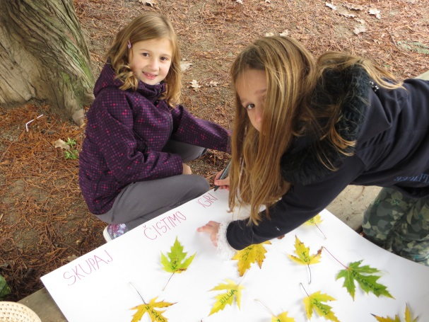
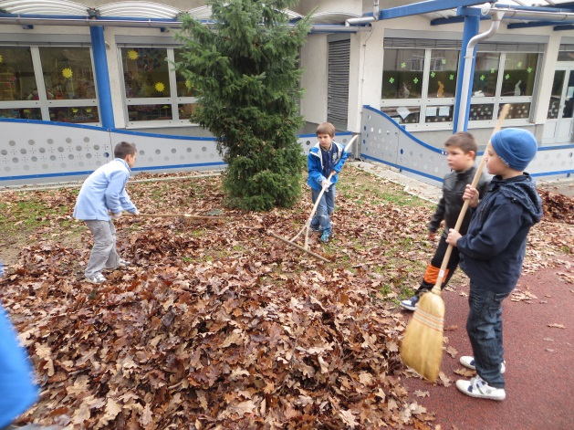

SPOZNAJMO SE OB IGRI,PRAVLJICI IN PLESU, ŠOL. LETO 14/15
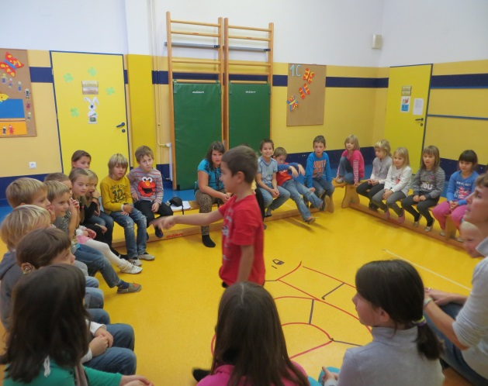
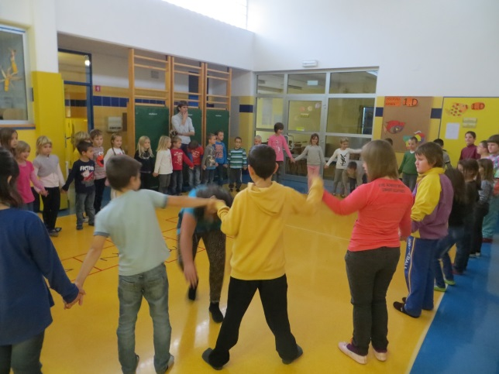

ČAJANKA IN POGOVOR

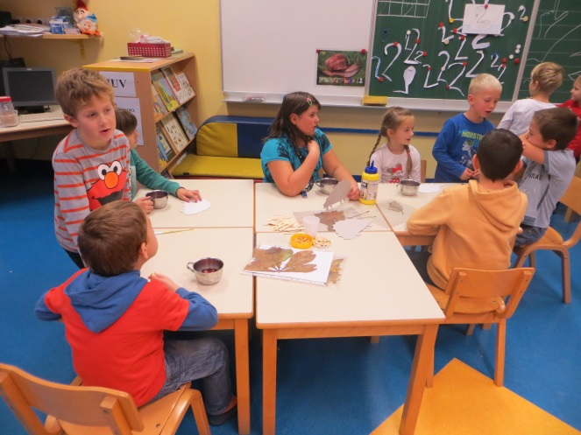
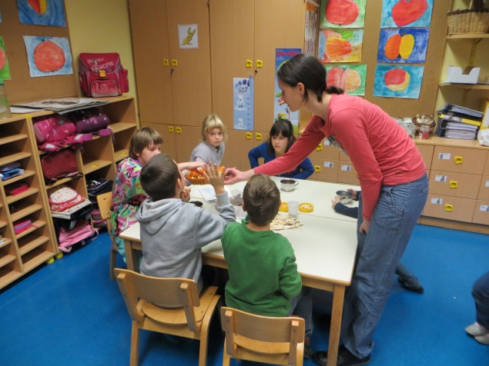

DELAVNICA PO SKUPINAH, MEDSEBOJNA POMOČ IN SODELOVANJE, MEDVRSTNIŠKO UČENJE
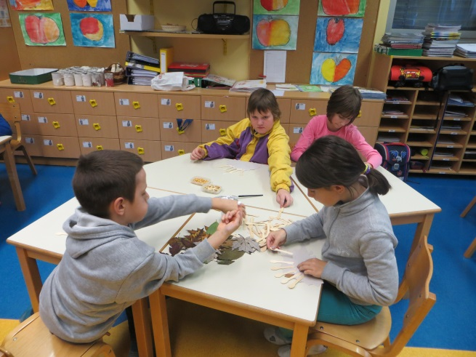
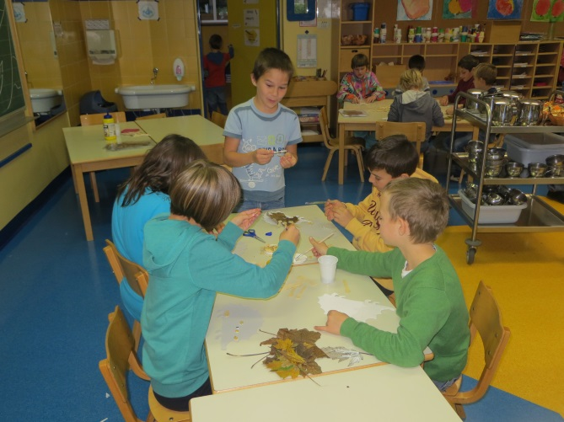

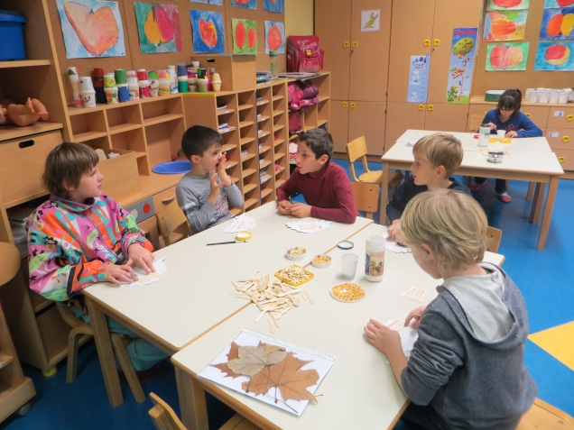
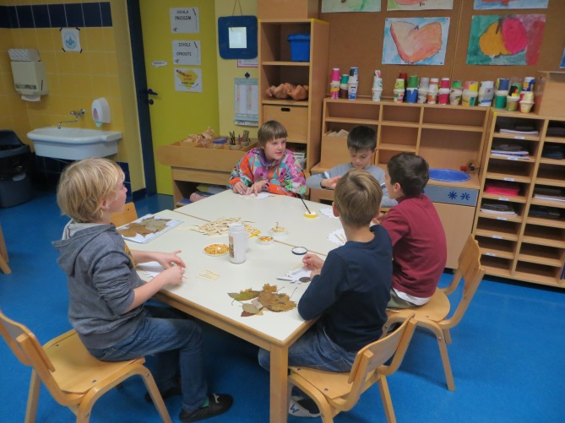

NAVDUŠENOST, VESELJE NAD SVOJIMI JEŽKI

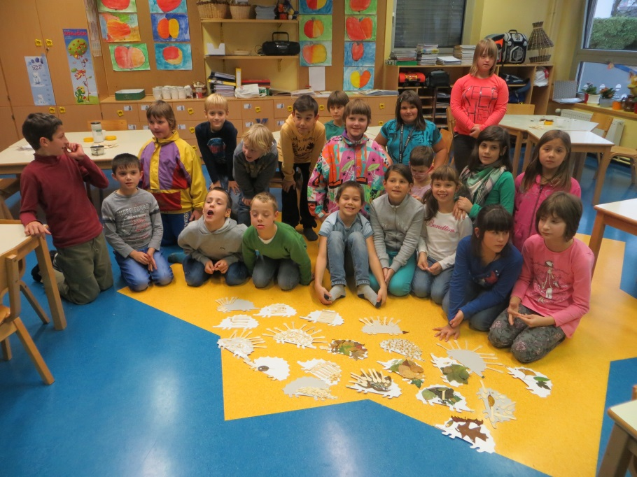

REFLEKSIJA: učenci 1., 3., 4. razreda OŠ Škofja Loka- Mesto

KAKO SI SE POČUTIL?

Počutila sem se zelo dobro, spoznala sem nove prijatelje.
Zelo lepo.
Zelo dobro.
Bilo me je malo strah.
Super, mislim, da sem dobila nove prijatelje.
Zanimivo, bila je drugačna tema, drugačni ljudje.

KATERO ČUSTVO SI OBČUTIL?

Veselje, zadovoljstvo, strah na začetku, začudenje, da smo se lahko tako dobro imeli.

ALI SI ŽELIŠ PODOBNIH DOŽIVETIJ?

Želim si jih, ja.
Seveda. Ob njih smo se dobro počutili. Bili so prijazni, čeprav malo drugačni.

S KOM TI JE BILO PRIJETNO? ZAKAJ?
Družili smo se premalo časa, da bi koga posebej omenil. Z vsemi sem se lahko družil.
Vsi so bili prijazni, z vsemi sem se rad družil.
Prijetno mi je bilo z mojim bratcem, ker je prijazen.

KAJ BI POVEDAL PRIJATELJEM, KI NISO BILI UDELEŽENCI TEGA SREČANJA?

Povedala bi jim, da smo spoznali nove igre. Veliko smo ustvarjali in brali pravljico ter se pogovarjali.
Rekla bi jim, da je bilo zelo prijetno.
Imeli smo se zelo dobro. Škoda, ker vas ni bilo.
Želimo jim, da bi tudi oni kdaj doživeli tako pomemben dan.
Radi ustvarjamo, radi se družimo.
Ni važno, kako izgledaš, kje si dober in kje slab. Pomembno je, da znaš vse to sprejeti.

SPOROČILO UDELEŽENKE, VODJE GA. IRENE PRAŠNIKAR, v imenu OŠ Jela Janežiča

Draga Lidija in vse, ki ste organizirale torkovo srečanje na vaši šoli!

Danes sem s strani učencev in učiteljic dobila same pozitivne odzive - hvala vam za to.
Včerajšnje srečanje lahko ponazorim z besedami ene učenke: Kot vedno je bilo pri vas fajn!

Učiteljici pa sta dejali, da se druga od druge lahko veliko naučimo. Upam, da bo v petek, 28.11. (kljub dnevu šole) lahko katera prišla na naš dan odprtih vrat.

Lep lep pozdrav in za december (okoli 15.12.) razmišljamo, da bi se dobili pri nas - kar peka piškotov.

Lepo lepo bodite, Irena Prašnikar

REZULTATI UČENČEVEGA DELA, RAZSTAVA, POGOVOR OB JEŽKIH

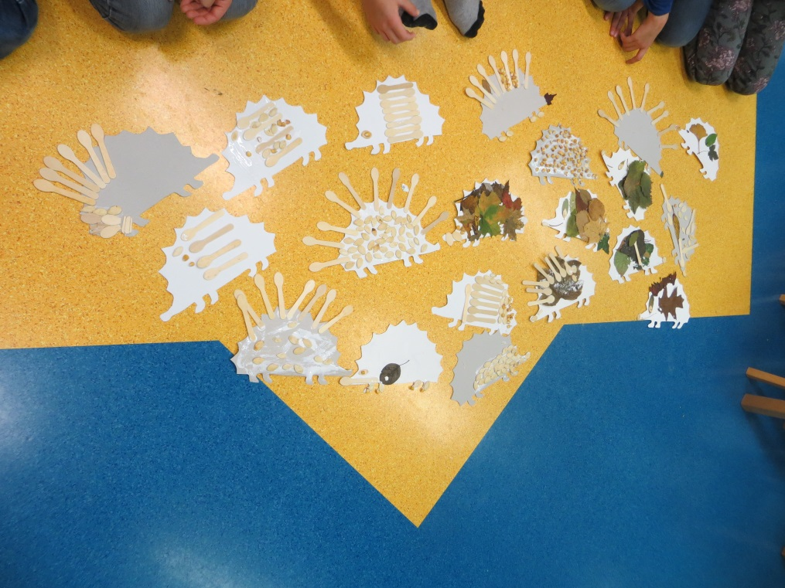

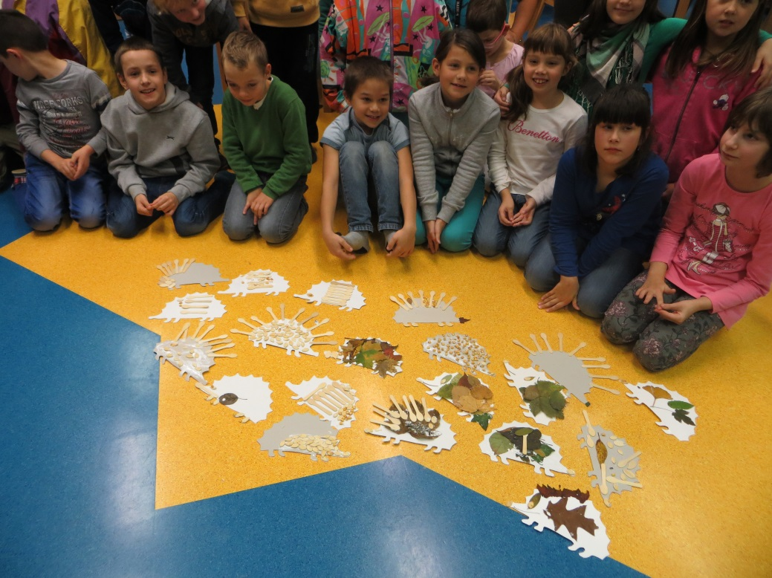

Poročilo pripravila Lidija Hafner
Škofja Loka, 2. 12. 2014
3. IZVEDENA DEJAVNOST

(26. 11. 2014)

NAČRTOVANJE DEJAVNOSTI:

- Srečanje s paraplegiki Gorenjske,
- slikanje voščilnic
- prodaja voščilnic na dobrodelnem Bazarju

SKLEP:
V mesecu novembru povabimo na obisk na našo šolo paraplegike, ki so jih učenci in učitelji naše šole spoznali v poletni šoli v naravi v Pineti, kjer se je odvijala njihova slikarska kolonija in navezali stike.

CILJI

ZASTAVLJENI CILJI

UČNO, FUNKCIONALNO PODROČJE:
- Učenci aktivno sodelujejo v dejavnosti.
- Učenci pridobivajo nova spoznanja.
- Učenci sledijo zunanjemu vodji dejavnosti (med-generacijsko učenje).
- Učenci se likovno izobražujejo.
SOCIALNO PODROČJE:
- Pri učencih spodbujamo socialno vključenost (na šoli, v okolje).
- Učenci se znajdejo v novi situaciji.
- Učenci premagajo strah pred tujci.
- Učenci navežejo nove socialne stike z odraslimi, ki so hendikipirani.
- Učenci se samostojno družijo z udeleženci aktivnosti.
- Učenci premagajo strah pred drugačnimi in se vživijo v njihov položaj.
- Spoznajo, da si lahko invalidi z optimizmom, voljo in delavnostjo popestrijo svoje življenje, delijo izkušnje in veselje.
- Učenci spoznajo likovna dela invalidov.
- Spoznajo, da lahko z zidnimi barvami ustvarjajo tudi na papir.

OPISNO POROČILO (evalvacija) IZVEDENE DEJAVNOSTI:

V preteklih dveh letih so učenci naše šole že obiskali člane Društva paraplegikov Gorenjske v likovni koloniji v Pineti, ki je potekala ravno v času šole v naravi. Tam smo z njimi navezale stike in jih povabile v goste na našo šolo.
V srečanju so sodelovali štirje razredi (skupaj po 2 razreda po 2 učni uri). Učenci so jih z velikim navdušenjem in spoštovanjem sprejeli in se od njih veliko naučili. Spoznali so njihovo življenje, probleme s katerimi se srečujejo, kako se spopadajo z vsakodnevnimi težavami in ovirami na katere naletijo. Gosta sta jim predstavila s čim se ukvarjata, zakaj sta začela slikati, kje sta se izpopolnjevala, kje delujeta in kakšne likovne uspehe sta dosegla. Predstavila sta jim svoje nagrajene izdelke in učenci so bili nad videnim navdušeni.
Gosta pa nista le umetniško nadarjena in aktivna. Oba se ukvarjata tudi s športom. G. Metod igra košarko. Učenci so imeli zanj polno vprašanj, kako jo sploh lahko igra z invalidskim vozičkom. Obljubil jim je, da jih bo v pomladnem času obiskal s svojo športno ekipo in jim predstavili, kako invalidi igrajo. Ga. Anka pa se ukvarja s kolesarstvom, seveda na drugačen način. Je tako navdušena in vztrajna, da se pripravlja na naslednje olimpijske igre. Ko nam je to povedala, so jo učenci nagradili s spontanim aplavzom.
Učenci so bili sprva malce zadržani z vprašanji. Nato pa so se najprej opogumili starejši učenci, kasneje pa so se jim pridružili še mlajši. Ob pogovoru so spoznali, da se z vztrajnostjo in optimizmom, da veliko doseči.
V drugem delu skupnega druženja sta gosta predstavila likovne tehnike, s katerimi se ukvarjata, skupaj so z zidnimi barvami naslikali voščilnice. Gosta sta jih vodila pri delu, spodbujala in zelo pohvalila. Učiteljice smo ugotovile, da sta izdelke opazovala veliko bolj z umetniškimi očmi, kot me, kar je bilo tudi za nas poučno.
Izdelane voščilnice smo prodali na dobrodelnem Bazarju, ki je potekal na naši šoli, 1. 12. 2014.
Menimo, da je tovrstno sodelovanje družbeno koristno in odgovorno in poskrbi za ozaveščanje mladih o skrbi za svojo varnost in hkrati za medsebojno sodelovanje, spodbujanje in spoštovanje.

FOTOGRAFSKI UTRINKI S SREČANJA

POGOVOR Z GOSTOMA
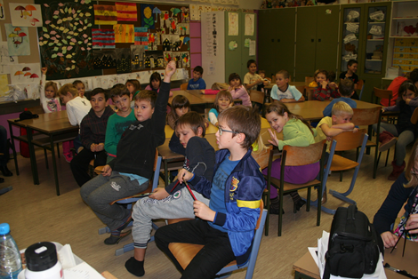

RADOVEDNI SMO, S KATERIMI OVIRAMI SE SREČUJETA

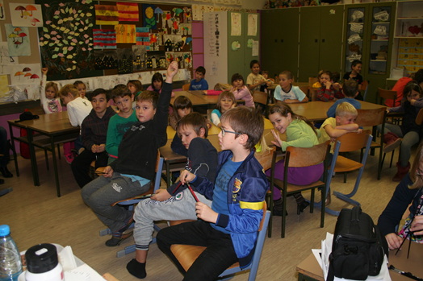

KAJ NAJU JE NAVDUŠILO ZA SLIKANJE?
PREDSTAVITEV LIKOVNIH DEL
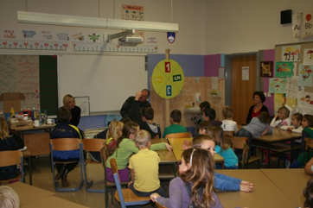
PRISLUHNIMO NAVODILOM
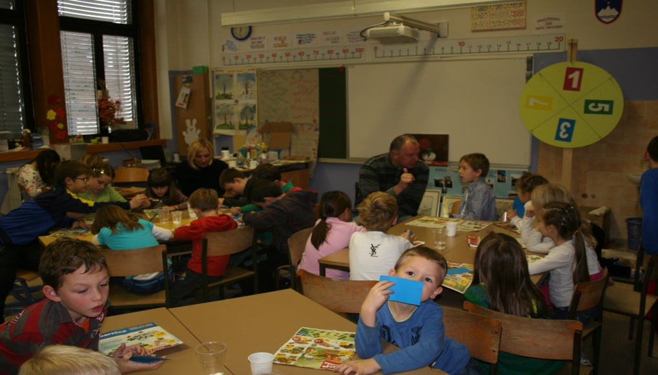

ALI MI BO USPELO?
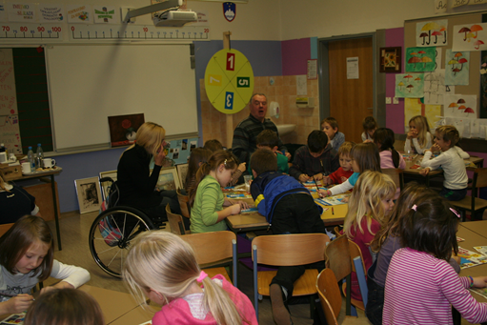

SPLOH NI TEŽKO….
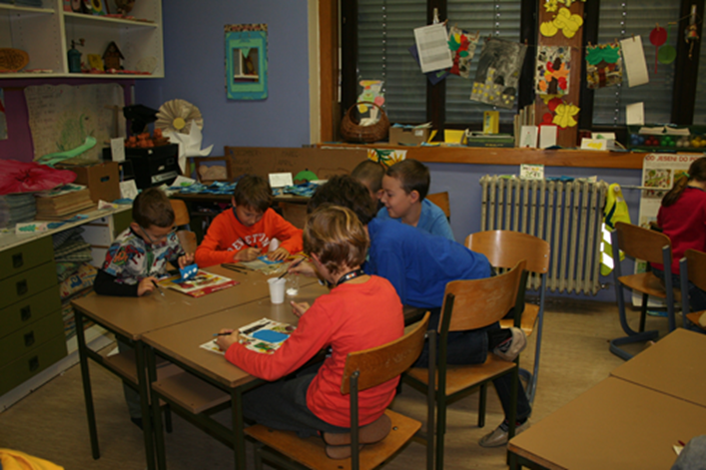

HVALA, KER STE SI VZELI ČAS ZA NAS.
UŽIVALI SMO!

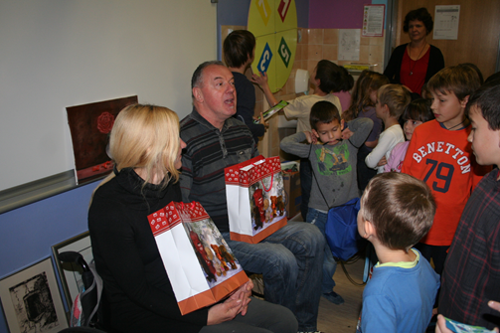

PRIPRAVA RAZSTAVE
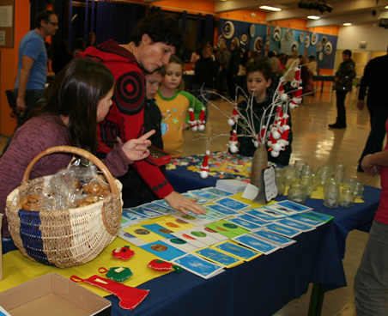

POGLEJTE, KAJ SMO USTVARILI!
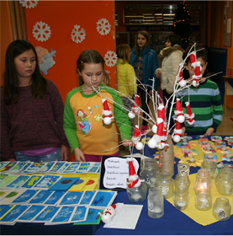

REFLEKSIJA:

KAKO SI SE POČUTIL OB OBISKU PARAPLEGIKOV ?

- Srečanje sem pričakoval s strahom, potem se ugotovil, da so enaki ljudje kot mi, le da so na invalidskem vozičku.
- Bilo mi je prijetno. Pozorno sem ju poslušala.
- Počutila sem se zelo dobro, saj lahko sama hodim.
- Vesel sem bil, da ju je učiteljica povabila.
- Doživeli smo poučno dopoldne.
- Smilila sta se mi, ker nista mogla hoditi med mizami.
- Vesela sem bila, da smo jima ponudili piškote, ki smo jih zanju sami spekli.
- Ko sem videl njune izdelke, kako dobri so, me je bilo strah, če bosta z mojim zadovoljna.

KAJ TE JE NAJBOLJ PRESENETILO OB NJUNEM OBISKU?

- Presenetilo me je , da sta se na obisk sama pripeljala s svojima avtomobiloma.
- Da invalidi lahko slikajo tudi z usti. Poskusil sem in je zelo težko.
- Nisem mogel verjeti, da g. Metod igra košarko.
- Začudena sem bila, da sta bila tako dobre volje, kljub temu, da sta invalida. Pričakovala sem žalostne obraze.
- Kako lahko ga. Anka vozi kolo.
- Veliko strpnosti med nami učenci, saj je bilo v razredu veliko več učencev, kot običajno.

KAJ SI SPOZNAL OB NJUNEM OBISKU?

- Njihovo življenje je zapleteno. Zdaj razumem, zakaj se starši in učitelji tako bojijo za mojo varnost.
- Nisem si predstavljal, kako se bosta gibala po razredu. Ugotovil sem, da potrebujeta več prostora kot mi.
- Da je življenje kruto.
- Spoznal sem, da je življenje na vozičku težje in dolgočasno.
- Spremenilo se mi je mišljenje: ˝Če si invalid, ne pomeni, da si samo v stanovanju ˝.
- Da invalidi lahko slikajo tudi z usti. Poskusil sem in je zelo težko.
- Da so invalidi lahko tudi dobri športniki in se udeležijo olimpijskih iger.
- Četudi si invalid, lahko razvijaš druge talente, si poiščeš srečo, prijatelje in zadovoljstvo na drugačen način.

KAKO SI BIL ZADOVOLJEN Z USTVARJANJEM POD NJUNIM VODSTVOM IN SVOJIM IZDELKOM?

- Nisem verjel, da lahko na zelo preprost način narediš lep izdelek, samo pokazati ti mora nekdo.
- Mislila sem, da nisem naredila natančnega izdelka, pa me je g. Metod zelo pohvalil.
- Nisem vedela, da z zidnimi barvami lahko narediš preprosti in čudovito voščilnico.
- Na Bazarju smo najprej prodale te voščilnice.
- Ponosna sem bila na svoj izdelek.
- Med odmori smo prosili učiteljico, če nam da papir in barve in smo še ustvarjali.
- Učiteljico sem vprašal, če si je zapisala, da se spomladi zopet vidimo.

Škofja Loka, december2014 Poročilo pripravila:
Andreja Hafner

